Plano de trabalho

DETALHAMENTO DA PROPOSTA DE DESENVOLVIMENTO TECNOLÓGICO

1. DESCRIÇÃO DO PROJETO

O presente plano de trabalho tem como objetivo a criação de um ambiente robusto e escalável para análise de dados na Olist, possibilitando a extração de insights valiosos de diversas bases de dados. Através da implementação de ferramentas e metodologias modernas, buscaremos aprimorar a tomada de decisões estratégicas da empresa, otimizar processos e impulsionar o crescimento do negócio.

2. JUSTIFICATIVA
A implementação de um plano de trabalho tecnológico para análise de dados na Olist se justifica por diversos motivos:
- Aumento da Competitividade: A análise de dados permite à empresa obter uma visão mais profunda do mercado, dos clientes e dos concorrentes, possibilitando a tomada de decisões mais estratégicas e competitivas.
- Melhoria na Tomada de Decisões: Dados precisos e confiáveis são essenciais para embasar decisões estratégicas em todas as áreas da empresa, desde o desenvolvimento de produtos até a definição de campanhas de marketing.
- Otimização de Processos: Através da análise de dados, é possível identificar gargalos e ineficiências nos processos da empresa, permitindo otimizá-los e reduzir custos.
- Personalização da Experiência do Cliente: A análise de dados do cliente permite à empresa oferecer produtos e serviços mais personalizados, aumentando a satisfação e a fidelização dos clientes.
- Redução de Riscos: A análise preditiva pode ajudar a identificar e prevenir riscos, como churn de clientes, fraude e problemas de estoque.

3. OBJETIVO:
O objetivo principal deste plano de trabalho é construir um ambiente de análise de dados robusto e escalável que permita à Olist extrair insights valiosos de diversas bases de dados, impulsionando o crescimento do negócio e aprimorando a tomada de decisões estratégicas.

4. METODOLOGIA
Metodologia Agile
A metodologia Agile é um modelo iterativo e incremental, onde o projeto é dividido em ciclos curtos de desenvolvimento e entrega. É adequada para projetos com requisitos em constante evolução e com alto risco de mudanças.
- Flexibilidade: Permite adaptar o projeto às mudanças de forma rápida e eficiente.
- Redução de riscos: Erros são identificados e corrigidos precocemente.
- Maior engajamento da equipe: Promove a colaboração e o feedback entre os membros da equipe.

5. DEFINIÇÃO DAS EQUIPES TÉCNICAS:
A equipes tecnicas foram montadas em consideração a expertise individual e dentro dos conceitos apresentados.
O projeto necessitará de diversas equipes técnicas com habilidades complementares, como:
- Equipe de Ciência de Dados: composta por cientistas de dados, engenheiros de dados e analistas de dados, responsáveis pela coleta, integração, análise e visualização dos dados, bem como pela construção de modelos preditivos.
- Equipe de Engenharia de Software: composta por desenvolvedores de software, arquitetos de software e DevOps, responsável pelo desenvolvimento e manutenção da infraestrutura de dados, pipelines de dados, ferramentas de análise e modelos preditivos.
- Equipe de Domínio do Negócio: composta por especialistas em marketing, vendas, operações e finanças, responsável por fornecer insights sobre o negócio e colaborar com a equipe de ciência de dados na interpretação dos resultados e na tomada de decisões.
Ao definir as equipes técnicas, é importante considerar os seguintes aspectos:
- Habilidades e Experiência: Os membros das equipes devem ter as habilidades e experiência necessárias para realizar suas tarefas com eficiência.
- Comunicação e Colaboração: As equipes devem ter boa comunicação e colaboração entre si para garantir o bom andamento do projeto.
- Alinhamento com os Objetivos do Negócio: As equipes devem estar alinhadas com os objetivos do negócio e entender como seu trabalho contribui para o sucesso da empresa.
- Tamanho das Equipes: O tamanho das equipes deve ser adequado à complexidade do projeto e aos recursos disponíveis.
- Estrutura da Equipe: A estrutura da equipe deve ser definida de forma clara, com papéis e responsabilidades bem definidos.

https://www.linkedin.com/pulse/criando-gr%C3%A1ficos-de-gantt-com-python-marcos-lima-marinho/

7. CRONOGRAMA DE ATIVIDADES:
A definir
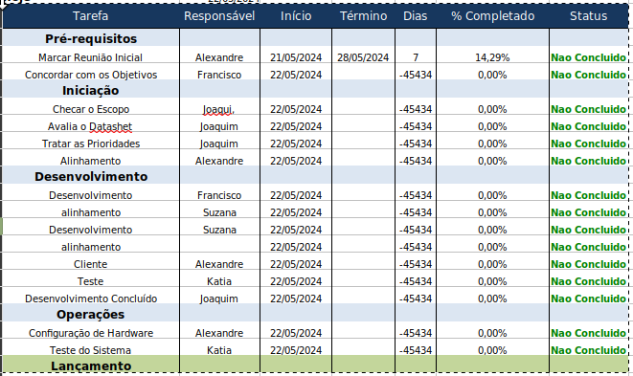

8. RECURSOS FINANCEIROS DO PROJETO E CRONOGRAMA DE DESEMBOLSO

Os custos financeiros do projeto serão integralmente cobertos pela Empresa.........., custos estes, relacionados a remuneração das equipes de trabalho da UNICAMP, aquisição de materiais, insumos e reagentes, equipamentos e demais despesas de manutenção do laboratório, análises químicas, bem como as pesquisas................todas as fases do desenvolviemnto........e estudos......
A Empresa pagará o valor de_______________________, com interveniência da FUNCAMP, sendo um sinal de X% o saldo em Y parcelas mensais subseqüentes, contra apresentação faturas.

9. RELATÓRIOS

Será emitido pela UNICAMP e pela __________ um relatório final sobre os resultados obtidos.

